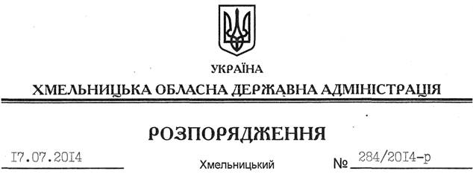

Про надання дозволу на розроблення технічної документації із землеустрою щодо встановлення (відновлення) меж земельної ділянки в натурі (на місцевості) громадянину Валінцеву К.В.

На підставі статей 6, 21, 39 Закону України “Про місцеві державні адміністрації”, статей 17, 93, 120, 122-124, 134 Земельного кодексу України, статті 55 Закону України “Про землеустрій”, розглянувши клопотання громадянина Валінцева К.В. та додані матеріали:
1. Надати дозвіл громадянину Валінцеву Костянтину Володимировичу на розроблення технічної документації із землеустрою щодо встановлення (відновлення) меж земельної ділянки в натурі (на місцевості) державної власності площею 1,9252 га для розміщення та експлуатації основних, підсобних і допоміжних будівель та споруд підприємств переробної, машинобудівної та іншої промисловості (для виробничих потреб), що знаходиться за межами населених пунктів на території Паплинецької сільської ради Старосинявського району Хмельницької області.
2. Громадянину Валінцеву К.В. при розробленні технічної документації із землеустрою щодо встановлення (відновлення) меж земельної ділянки в натурі (на місцевості) забезпечити дотримання вимог чинного законодавства.
3. Контроль за виконанням цього розпорядження покласти на заступника голови облдержадміністрації В.Кальніченка.

Голова адміністрації Л.Прус

